**Česká republika**

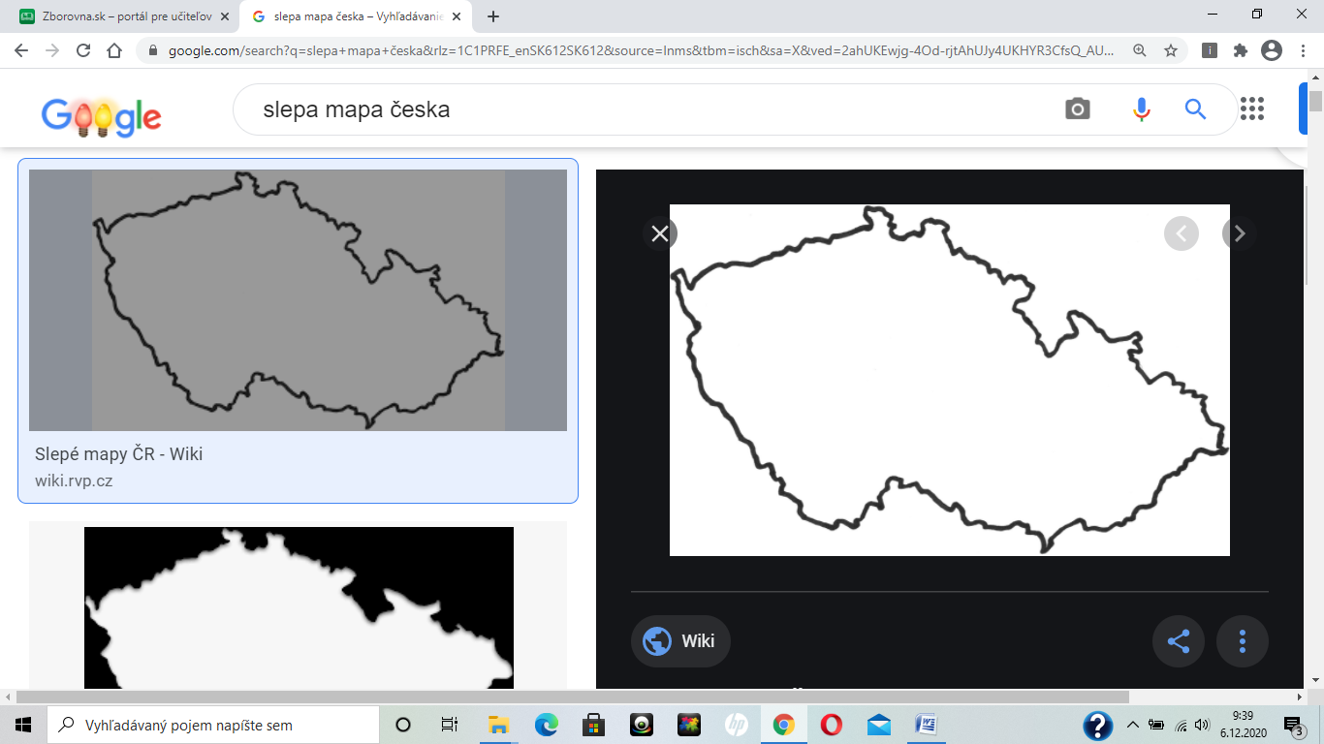

Základné informácie:

10,7 mil. obyv.

79 000 km2

Praha – hl. mesto

Parlamentná demokracia

Republika – parlamentná

Unitárny štát

PRÍRODNÉ POMERY

**A.)POVRCH-**

**Nížiny**: v JV časti (Moravské úvaly) + v okolí rieky Labe- Polabská nížina

**b.)Podnebie:** mierne podnebné pásmo, prechodný typ podnebia (čiastočne ovplyvňovaný atlantickým oceánom)

**C.)Vodstvo:** toky patria do ***3 úmorí***: a.) úmorie Severného mora (rieka Labe), úmorie Baltského mora (rieka Odra), úmorie Čierneho mora (rieka Morava)

-v ČR je aj veľa rybníkov (najmä v oblasti južných Čiech) + veľa minerálnych prameňov

**D.)Rastlinstvo:** 1/3 územia zaberajú lesy, (ihličnaté – smreky)

Známy NP- Krkonošský

**HUMÁNNOGEOGRAFICKÁ CHARAKTERISTIKA**

**A.)OBYVATEĽSTVO, SÍDLA**

* typický je prirodzený úbytok
* sú Slovania
* *Národnostné zloženie:* Česká, Moravská. Sliezska
* +žijú tu Poliaci, Slováci, Nemci ...
* Väčšina ľudí žije v mestách – urbanizácia – 70%
* *Najväčšie mestá:* Praha (1,2 miliónov obyv.), Plzeň, Brno, Olomouc
* Hustota zaľudnenia: 130 ob/km2

Náboženstvo: väčšina Ateizmus, kresťanstvo (rímsko - katolícke)

**B.)HOSPODÁRSTVO**

* Stredne vyspelý štát

***Nerastné suroviny***: uhlie (čierne – v okolí Ostravy, hnedé – oblasť podkrušnohoria, kaolín – použ. na výrobu porcelánu)

***Priemysel:*** strojársky (výroba traktorov, áut značky škoda, nákladné autá, motocykle ...), potravinársky: výroba piva, perníkov ...

***HLAVNÉ PRIEMYSELNÉ OBLASTI:***

-Ostravsko – ťažobný, hutnícky p., Pražská oblasť – strojársky, Podkrušnohorie – energia, Severné Čechy ...

***Poľnohospodárstvo:***

-2 najúrodnejšie oblasti: Moravské úvaly, Polabská nížina

-pestujú: pšenica, kukurica, raž, ovos, chmeľ

***CESTOVNÝ RUCH***

-historické pamiatky – Praha, kúpeľné mestá – Karlove Vary, prírodné krásy – Krkonoše, Moravský kras ...

**Vypijú najviac piva na celom svete v prepočte na obyv.**

**C.)POHORIA**

* najvyššie pohorie – **Krkonoše**
* najvyšší vrch – **Snežka (1602 m.n.m.)**
* Povrchový celok – **Český masív** (pod neho spadajú všetky pohoria)

Delí sa na:

**Krušnohorská oblasť**

**Krkonožsko – Jesenícka oblasť**

**Šumavská**

**Českomoravská**

**Česká kriedová tabuľa**

**Poberovská**

* Na územie česka zasahujú aj karpaty zo Slovenska (Biele)